

รายงานผลการติดตามและประเมินผลแผนการพัฒนา
องค์การบริหารส่วนตำบลฉลุง ประจำปี 2564 (ครึ่งปีแรก)

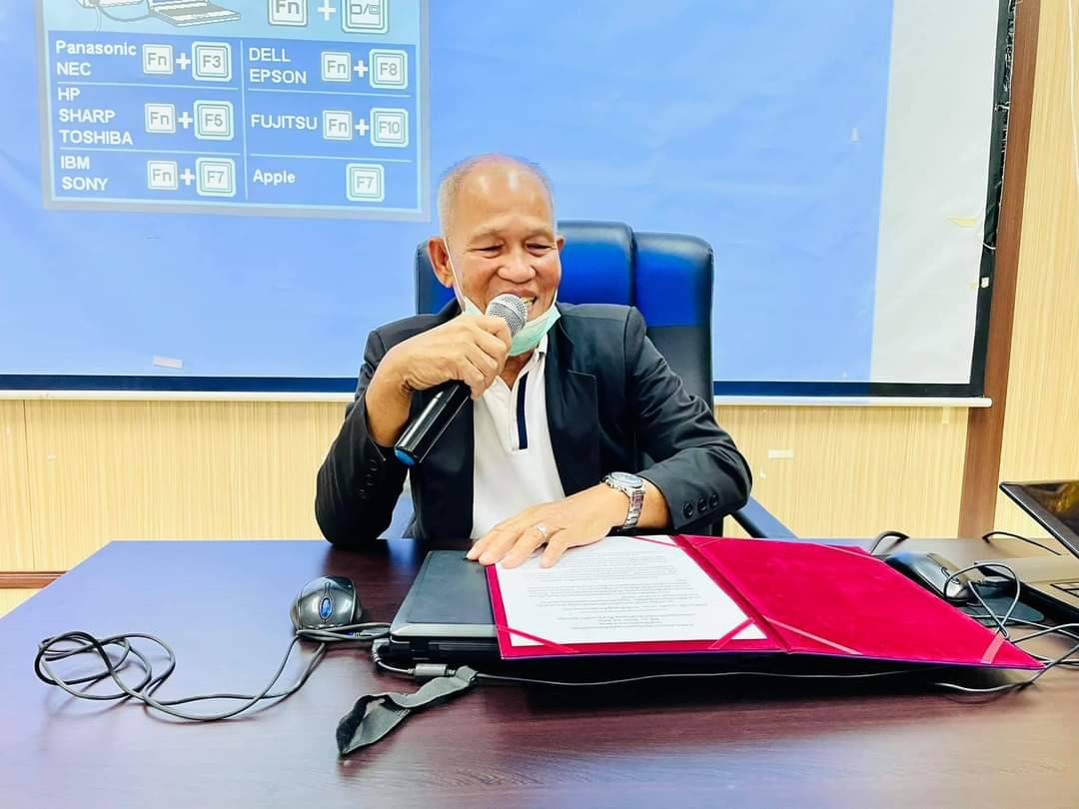

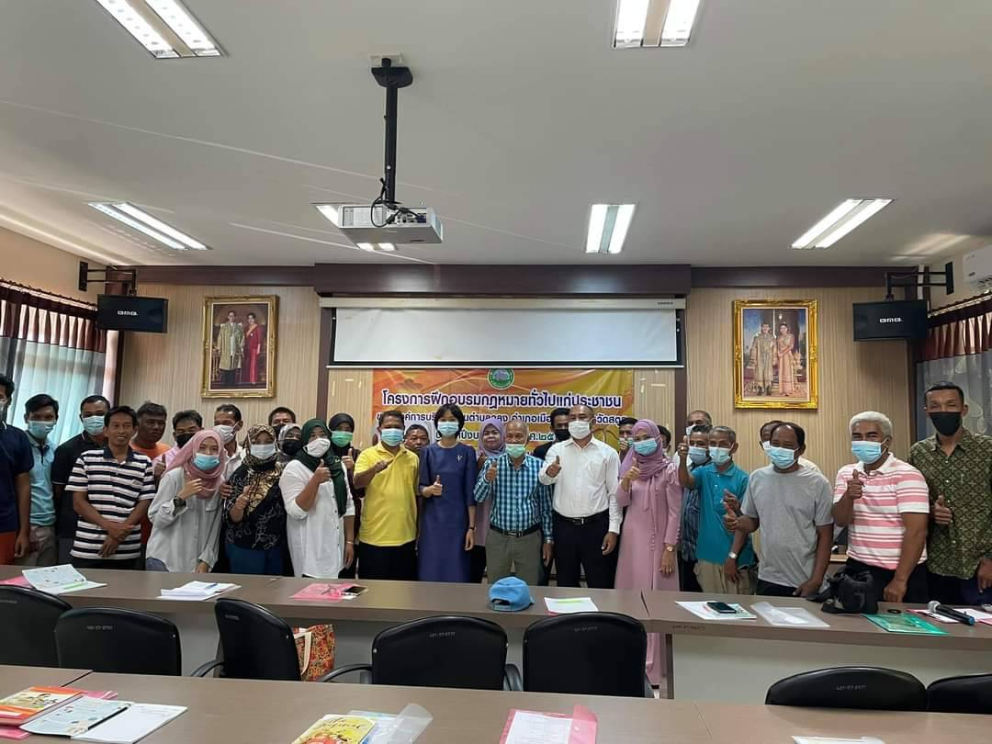
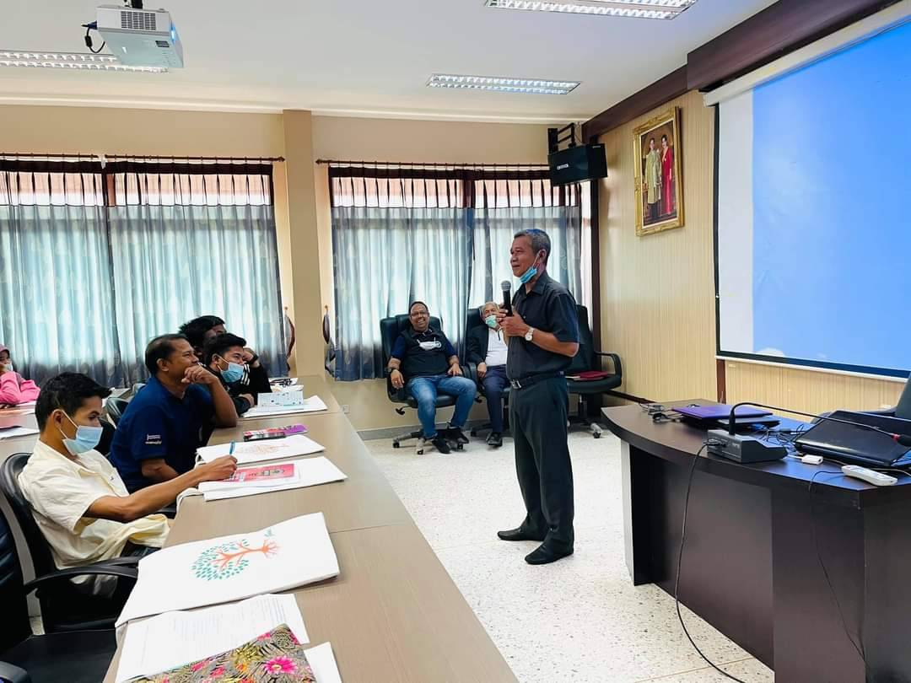
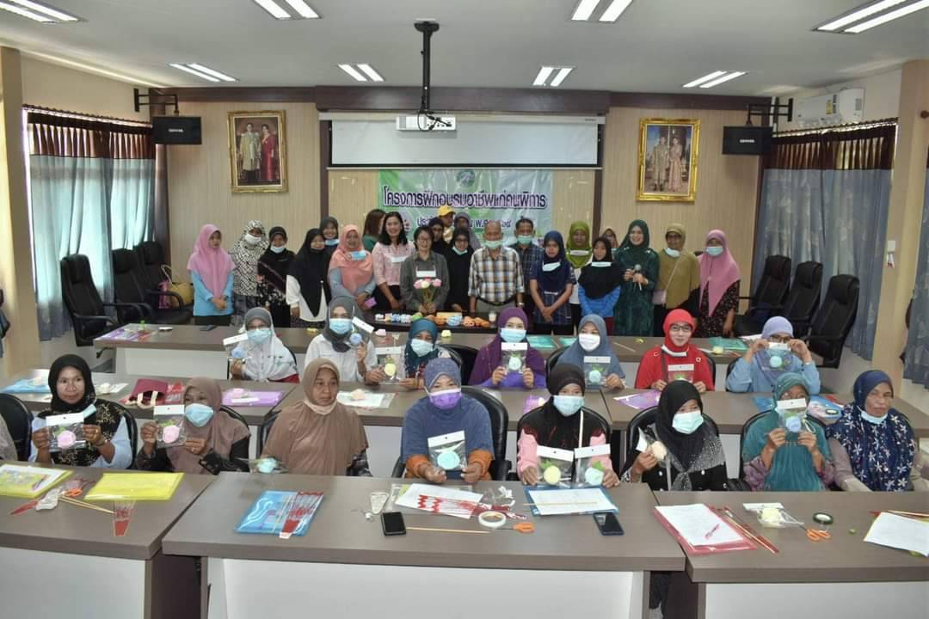

รายงานการดำเนินงานโครงการหรือกิจกรรม ประจำปี 2564

ยุทธศาสตร์และจำนวนโครงการหรือกิจกรรม ที่ดำเนินงาน ประจำปี 2564
ไตรมาสที่ 2 เดือนมกราคม – เดือนมีนาคม 2564

ยุทธศาสตร์/โครงการหรือกิจกรรม |  | ผลการดำเนินงาน |  |  |  | รวม
1. ด้านการพัฒนาคุณภาพชีวิตของประชาชนอย่างยั่งยืน |  | ดำเนินการ  เสร็จแล้ว | อยู่ระหว่างดำเนินการ | ยังไม่ได้ดำเนินการ | โครงการที่ยกเลิก | งบประมาณอนุมัติ | งบประมาณที่เบิกจ่าย
1.1 | สนับสนุนเบี้ยยังชีพผู้สูงอายุ |  |  |  |  | 10,654,400 | 4,962,800
1.2 | สนับสนุนเบี้ยยังชีพคนพิการ |  |  |  |  | 3,151,200 | 1,659,200
1.3 | สนับสนุนเบี้ยยังชีพผู้ป่วยเอดส์ |  |  |  |  | 24,000 | 14,000
1.4 | ฝึกอบรมอาชีพแก่ผู้สูงอายุ |  |  |  |  | 50,000 | 0
1.5 | ฝึกอบรมอาชีพแก่เด็กและเยาวชน |  |  |  |  | 50,000 | 0
1.6 | ฝึกอบรมอาชีพแก่สตรี |  |  |  |  | 50,000 | 0
1.7 | ฝึกอบรมอาชีพแก่คนพิการ |  |  |  |  | 50,000 | 39,010
1.8 | พัฒนาศักยภาพผู้สูงอายุ |  |  |  |  | 100,000 | 96,190
1.9 | สร้างงานสร้างรายได้แก่ครอบครัว |  |  |  |  | 50,000 | 0
1.10 | อุดหนุนโครงการอาหารกลาง วันเพื่อเด็กกำพร้า |  |  |  |  | 30,000 | 0
1.11 | สนับสนุนศูนย์บริการและถ่ายทอดเทคโนโลยีการ เกษตรตำบลฉลุง |  |  |  |  | 20,000 | 0
1.12 | ป้องกัน และควบคุมโรคระบาด |  |  |  |  | 70,000 | 0
1.13 | ป้องกัน และควบคุมโรคติดต่อและไม่ติดต่อ |  |  |  |  | 20,000 | 12,450
1.14 | คุ้มครองผู้บริโภคดื่มกิปลอดภัยห่างไกลโรค |  |  |  |  | 30,000 | 0
1.15 | สัตว์ปลอดโรค คนปลอดภัย จากโรคพิษสุนัขบ้า |  |  |  |  | 50,000 | 0
1.16 | รณรงค์และป้องกันโรคเอดส์ (HIV) |  |  |  |  | 30,000 | 0
1.17 | อบรมผู้ประกอบการและตรวจคุณภาพอาหาร |  |  |  |  | 40,000 | 0
1.18 | เพิ่มประสิทธิภาพงานการแพทย์ฉุกเฉิน อบต. ฉลุง |  |  |  |  | 1,300,000 | 496,379.64
-2-
ยุทธศาสตร์/โครงการหรือกิจกรรม |  | ผลการดำเนินงาน |  |  |  | รวม
1. ด้านการพัฒนาคุณภาพชีวิตของประชาชนอย่างยั่งยืน (ต่อ) |  | ดำเนินการ  เสร็จแล้ว | อยู่ระหว่างดำเนินการ | ยังไม่ได้ดำเนินการ | โครงการที่ยกเลิก | งบประมาณอนุมัติ | งบประมาณที่เบิกจ่าย
1.19 | อุดหนุนโครงการสำหรับการดำเนินงานตามแนวทางโครงการพระราชดำริด้านสาธารณสุข |  |  |  |  | 280,000 | 0
1.20 | จัดการแข่งขันกีฬา อบต. ฉลุง |  |  |  |  | 300,000 | 0
1.21 | ส่งเสริมสนับสนุนกิจกรรมการกีฬา |  |  |  |  | 100,000
1.22 | ช่วยเหลือประชาชนด้านการป้องกันและควบคุมโรคติดต่อ |  |  |  |  | 100,000 | 0
1.23 | ช่วยเหลือประชาชนด้านการส่งเสริมและพัฒนาคุณภาพชีวิต |  |  |  |  | 100,000 | 0
รวม |  | 3 | 4 | 16 | - | 16,647,600 | 7,497,482.25

ยุทธศาสตร์/โครงการหรือกิจกรรม |  | ผลการดำเนินงาน |  |  |  | รวม
2. ด้านโครงสร้างพื้นฐานให้ได้มาตรฐานอย่างทั่วถึง |  | ดำเนินการ  เสร็จแล้ว | อยู่ระหว่างดำเนินการ | ยังไม่ได้ดำเนินการ | โครงการที่ยกเลิก | งบประมาณอนุมัติ | งบประมาณที่เบิกจ่าย
1.1 | ปรับปรุงถนนผิวจราจร คสล. สายทางเข้าชลประทาน หมู่ที่ 2 |  |  |  |  | 709,600 | 0
1.2 | ก่อสร้างถนนผิวจราจร คสล. ซอยภิญโญ หมู่ที่ 12 |  |  |  |  | 234,300 | 0
1.3 | ก่อสร้างถนนผิวจราจร คสล. ซอยหาโส๊ะ หมู่ที่ 12 |  |  |  |  | 419,500 | 0
1.4 | ก่อสร้างถนนผิวจราจร คสล. ซอยข้างโรงเรียนบ้านทุ่ง หมู่ที่ 8 |  |  |  |  | 110,500 | 0
1.5 | ก่อสร้างถนนผิวจราจร คสล. ซอยบ้านใหม่ หมู่ที่ 1 |  |  |  |  | 559,300 | 0
1.6 | ปรับปรุงถนนผิวจราจร คสล. ซอยหลังสำนักงานอิสลาม หมู่ที่ 1 |  |  |  |  | 245,600 | 0
1.7 | ก่อสร้างถนนผิวจราจร คสล. ซอยมัสยิดใหม่ หมู่ที่ 4 |  |  |  |  | 167,500 | 0

-3-
ยุทธศาสตร์/โครงการหรือกิจกรรม |  | ผลการดำเนินงาน |  |  |  | รวม
2. ด้านโครงสร้างพื้นฐานให้ได้มาตรฐานอย่างทั่วถึง (ต่อ) |  | ดำเนินการ  เสร็จแล้ว | อยู่ระหว่างดำเนินการ | ยังไม่ได้ดำเนินการ | โครงการที่ยกเลิก | งบประมาณอนุมัติ | งบประมาณที่เบิกจ่าย
1.8 | ก่อสร้างถนนผิวจราจร คสล. ซอยบ้านเก่า หมู่ที่ 5 |  |  |  |  | 107,900 | 0
1.9 | ก่อสร้างถนนผิวจราจร คสล. ซอยตาเย๊ะ หมู่ที่ 8 |  |  |  |  | 176,300 | 0
1.10 | เสริมผิวจราจรแอสฟัลติกคอนกรีต (Overlay Asphalt Concrete)ซอยคลองทราย หมู่ที่ 8 |  |  |  |  | 906,400 | 0
1.11 | ก่อสร้างถนนผิวจราจร คสล. ซอยสะพานสูง หมู่ที่ 13 |  |  |  |  | 486,200 | 0
1.12 | ขยายเขตระบบประปาส่วนภูมิภาค |  |  |  |  | 700,000 | 0
รวม |  | - | - | 12 | - | 4,823,100 | 0

ยุทธศาสตร์/โครงการหรือกิจกรรม |  | ผลการดำเนินงาน |  |  |  | รวม
3. ด้านการศึกษา ศาสนาและศิลปวัฒนธรรม |  | ดำเนินการ  เสร็จแล้ว | อยู่ระหว่างดำเนินการ | ยังไม่ได้ดำเนินการ | โครงการที่ยกเลิก | งบประมาณอนุมัติ | งบประมาณที่เบิกจ่าย
1.1 | สนับสนุนค่าใช้จ่ายการบริหารสถานศึกษาศูนย์พัฒนาเด็กเล็ก |  |  |  |  | 502,450 | 342,560
1.2 | สนับสนุนโครงการอาหารเสริม (นม) ศูนย์พัฒนาเด็กเล็ก |  |  |  |  | 124,553 | 0
1.3 | สนับสนุนโครงการอาหารเสริม (นม)โรงเรียน |  |  |  |  | 862,290 | 887,000
1.4 | อุดหนุนโครงการอาหารกลางวันโรงเรียน |  |  |  |  | 1,800,000 | 913,000
1.5 | ส่งเสริมกิจกรรมของศูนย์พัฒนา  เด็กเล็ก |  |  |  |  | 50,000 | 34,966
1.6 | อุดหนุนโครงการบ้านหนังสือชุมชน กศน. ตำบลฉลุง |  |  |  |  | 30,000 | 0
1.7 | จัดงานวันเด็กแห่งชาติ |  |  |  |  | 100,000 | 0
1.8 | สนับสนุนการจัดงานเมาลิดประจำปี |  |  |  |  | 150,000 | 147,245

-4-
ยุทธศาสตร์/โครงการหรือกิจกรรม |  | ผลการดำเนินงาน |  |  |  | รวม
3. ด้านการศึกษา ศาสนาและศิลปวัฒนธรรม (ต่อ) |  | ดำเนินการ  เสร็จแล้ว | อยู่ระหว่างดำเนินการ | ยังไม่ได้ดำเนินการ | โครงการที่ยกเลิก | งบประมาณอนุมัติ | งบประมาณที่เบิกจ่าย
1.9 | ส่งเสริมการถือศีลอดในเดือนรอมฎอน |  |  |  |  | 100,000 | 0
1.10 | ส่งเสริมงานวันฮารีรายอ |  |  |  |  | 50,000 | 0
1.11 | รดน้ำขอพรผู้สูงอายุ |  |  |  |  | 40,000 | 0
1.12 | อุดหนุนศูนย์การศึกษาอิสลามประจำมัสยิด (โรงเรียนตาดีกา) |  |  |  |  | 256,000 | 0
รวม |  | 1 | 5 | 6 | - | 4,065,293 | 2,324,771

ยุทธศาสตร์/โครงการหรือกิจกรรม |  | ผลการดำเนินงาน |  |  |  | รวม
4. ด้านสร้างความเข้มแข็งของชุมชนและสันติสุขในท้องถิ่น |  | ดำเนินการ  เสร็จแล้ว | อยู่ระหว่างดำเนินการ | ยังไม่ได้ดำเนินการ | โครงการที่ยกเลิก | งบประมาณอนุมัติ | งบประมาณที่เบิกจ่าย
1.1 | อุดหนุนโครงการวันสตรีสากล |  |  |  |  | 10,000 | 0
1.2 | เพิ่มประสิทธิภาพองค์กรสตรีและแกนนำหมู่บ้าน |  |  |  |  | 100,000 | 0
1.3 | สานรัก สานไออุ่นในครอบครัว |  |  |  |  | 30,000 | 11,250
1.4 | คืนความสุขให้ชุมชน |  |  |  |  | 50,000 | 0
1.5 | ป้องกันและลดอุบัติเหตุ |  |  |  |  | 30,000 | 0
1.6 | ฝึกอบรมด้านป้องกันและบรรเทาสาธารณภัย |  |  |  |  | 30,000 | 0
1.7 | ฝึกอบรมชุดปฏิบัติการจิตอาสาภัยพิบัติประจำองค์กรปกครองส่วนท้องถิ่น |  |  |  |  | 90,000 | 89,614
1.8 | ช่วยเหลือประชาชนด้านสาธารณภัย |  |  |  |  | 50,000 | 0
1.9 | ส่งเสริมการจัดทำแผนชุมชนสู่การพัฒนาท้องถิ่น |  |  |  |  | 30,000 | 0
1.10 | ส่งเสริมการป้องกันและแก้ไขปัญหา  ยาเสพติด |  |  |  |  | 80,000 | 0
รวม |  | 1 | - | 9 | - | 500,000 | 100,864

-5-

ยุทธศาสตร์/โครงการหรือกิจกรรม |  | ผลการดำเนินงาน |  |  |  | รวม
5. ด้านการจัดการทรัพยากรธรรมชาติและสิ่งแวดล้อม |  | ดำเนินการ  เสร็จแล้ว | อยู่ระหว่างดำเนินการ | ยังไม่ได้ดำเนินการ | โครงการที่ยกเลิก | งบประมาณอนุมัติ | งบประมาณที่เบิกจ่าย
1.1 | ส่งเสริมการอนุรักษ์ ฟื้นฟูและดูแลรักษาทรัพยากรธรรมชาติสิ่งแวดล้อม |  |  |  |  | 50,000 | 0
1.2 | ฉลุงน่าอยู่อย่างยั่งยืน |  |  |  |  | 50,000 | 0
1.3 | คลองสวยน้ำใส |  |  |  |  | 20,000 | 0
1.4 | อนุรักษ์ฟื้นฟูแหล่งน้ำ |  |  |  |  | 50,000 | 0
1.5 | จัดการขยะในโรงเรียนและชุมชน |  |  |  |  | 30,000 | 10,163
รวม |  | 1 | - | 4 | - | 200,000 | 10,636

ยุทธศาสตร์/โครงการหรือกิจกรรม |  | ผลการดำเนินงาน |  |  |  | รวม
6. ด้านการบริหารจัดการบ้านเมืองที่ดี |  | ดำเนินการ  เสร็จแล้ว | อยู่ระหว่างดำเนินการ | ยังไม่ได้ดำเนินการ | โครงการที่ยกเลิก | งบประมาณอนุมัติ | งบประมาณที่เบิกจ่าย
1.1 | อบต. ฉลุง พบประชาชน |  |  |  |  | 50,000 | 0
1.2 | พัฒนาประสิทธิภาพการบริหารจัดการตามหลักธรรมาภิบาล |  |  |  |  | 100,000 | 98,340
1.3 | เพิ่มประสิทธิภาพการจัดเก็บรายได้ |  |  |  |  | 20,000 | 19,400
1.4 | พัฒนาและปรับปรุงระบบแผนที่ภาษี |  |  |  |  | 100,000 | 0
1.5 | อบรมผู้ชำระภาษีที่ดินและสิ่งปลูกสร้าง |  |  |  |  | 150,000 | 0
1.6 | ฝึกอบรมกฎหมายทั่วไปแก่ประชาชน |  |  |  |  | 20,000 | 12,814
1.7 | อุดหนุนโครงการจัดตั้งศูนย์ปฏิบัติการร่วมในการช่วยเหลือประชาชนของ อปท. อำเภอเมืองสตูล จังหวัดสตูล |  |  |  |  | 20,000 | 20,000
1.8 | ต่อเติม ปรับปรุง ตกแต่งภายในอาคารสำนักงาน อบต. ฉลุง  หมู่ที่ 8 |  |  |  |  | 1,900,000 | 0
รวม |  | 4 | - | 4 | - | 2,360,000 | 150,554

-6-

ภาพถ่ายโครงการหรือกิจกรรม ที่ดำเนินงานตามแผนพัฒนา ประจำปี 2564

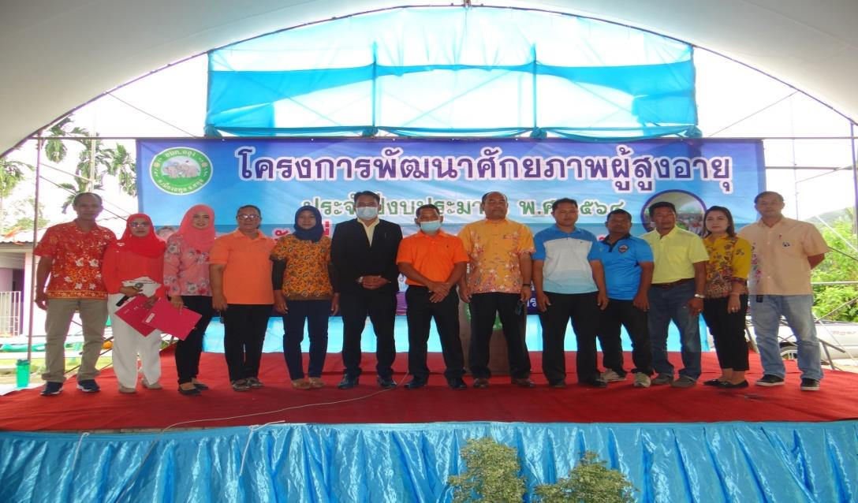
ยุทธศาสตร์การพัฒนาคุณภาพชีวิตของประชาชนอย่างยั่งยืน
โครงการพัฒนาศักยภาพผู้สูงอายุ ประจำปี 2564

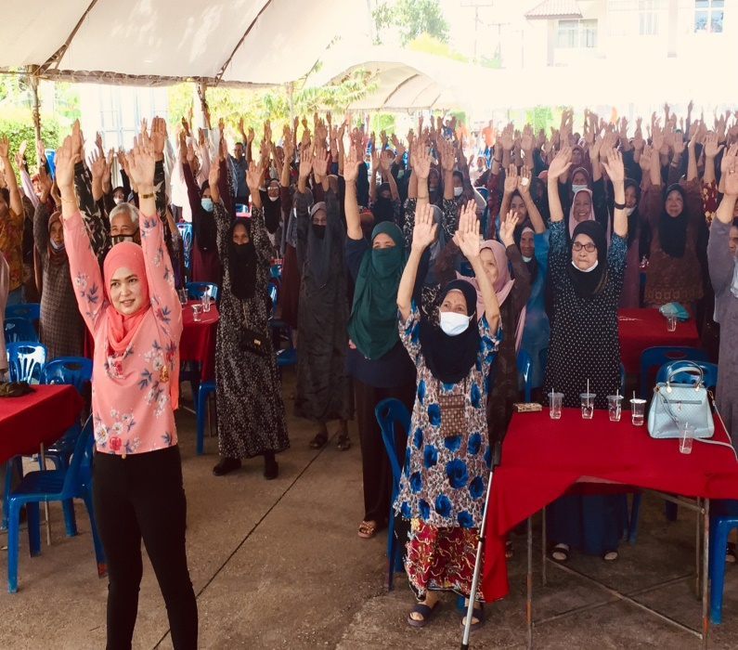
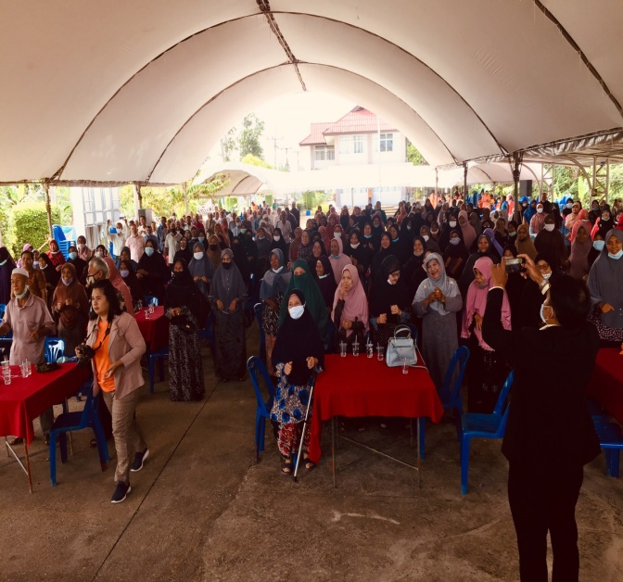

-7-

ยุทธศาสตร์การพัฒนาการศึกษา ศาสนาและศิลปวัฒนธรรม
โครงการสนับสนุนการจัดงานเมาลิดประจำปี 2564
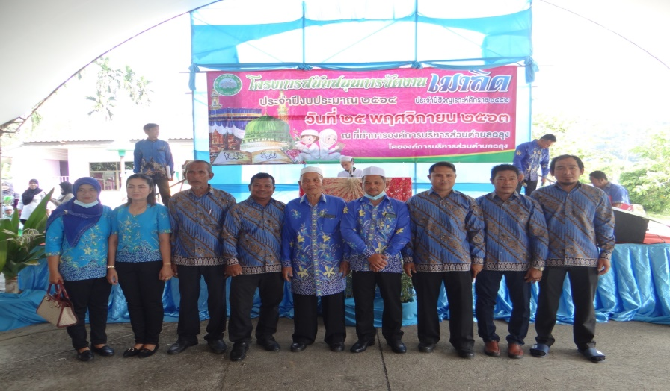

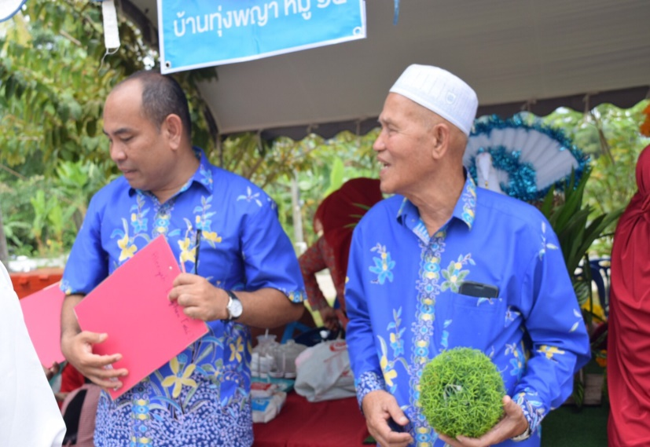
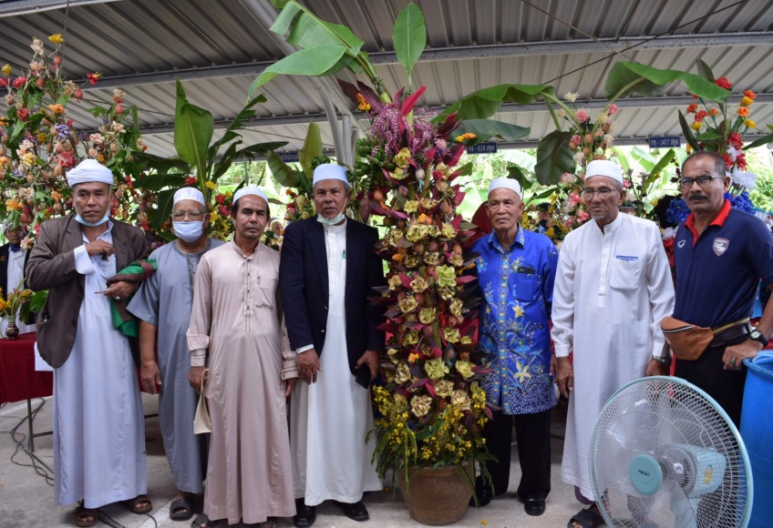

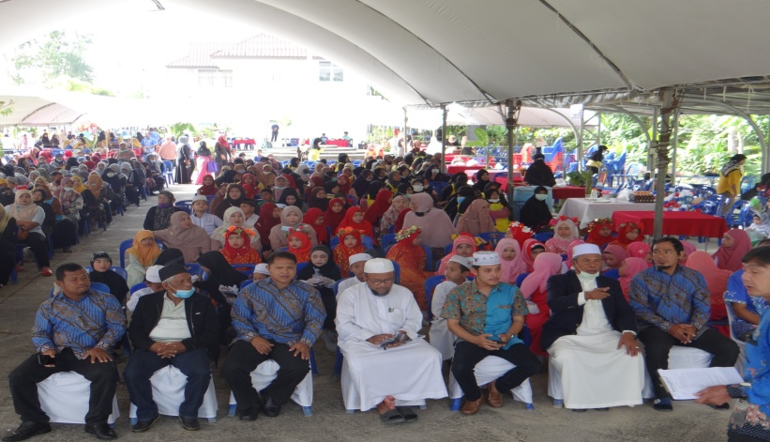

-8-

ยุทธศาสตร์สร้างความเข้มแข็งของชุมชนและสันติสุขในท้องถิ่น
โครงการฝึกอบรมชุดปฏิบัติการจิตอาสาภัยพิบัติประจำองค์กรปกครองส่วนท้องถิ่น
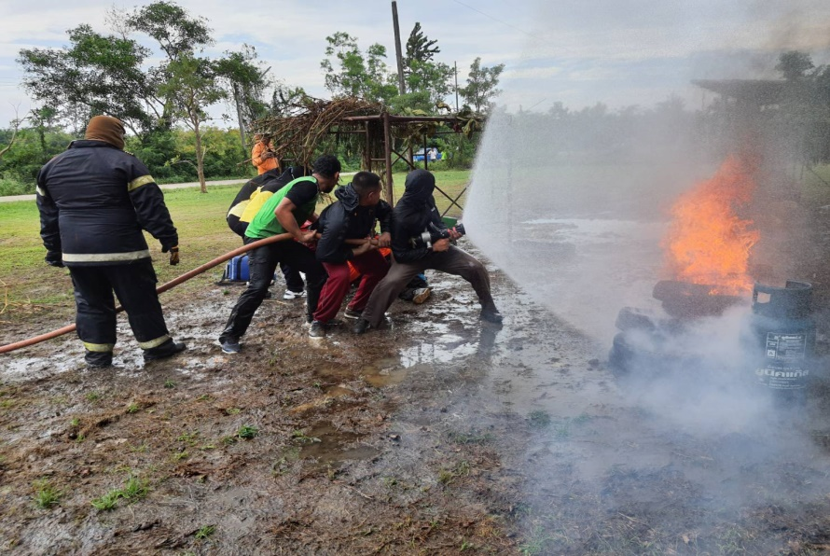
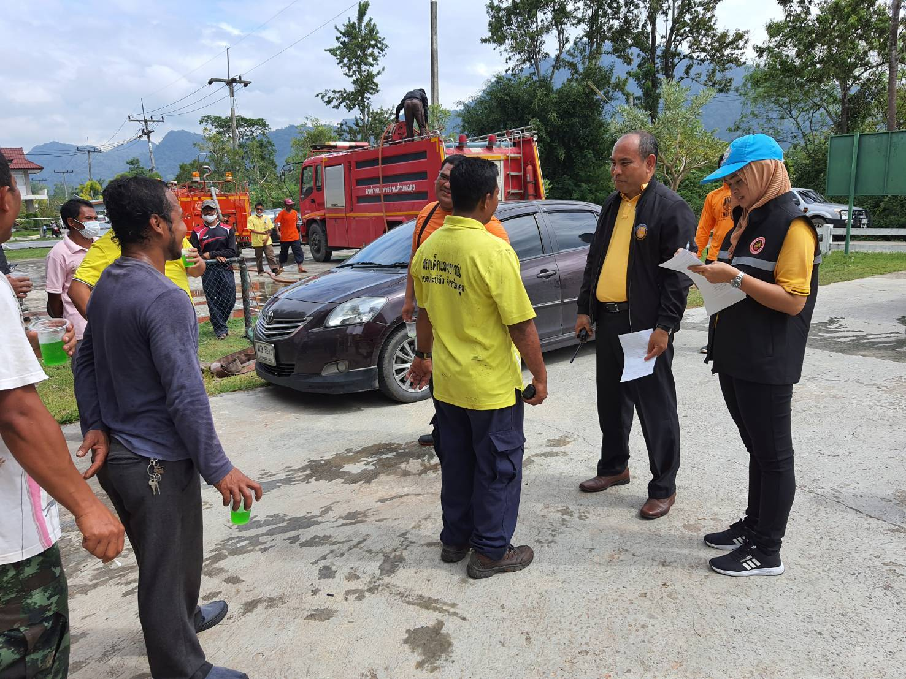

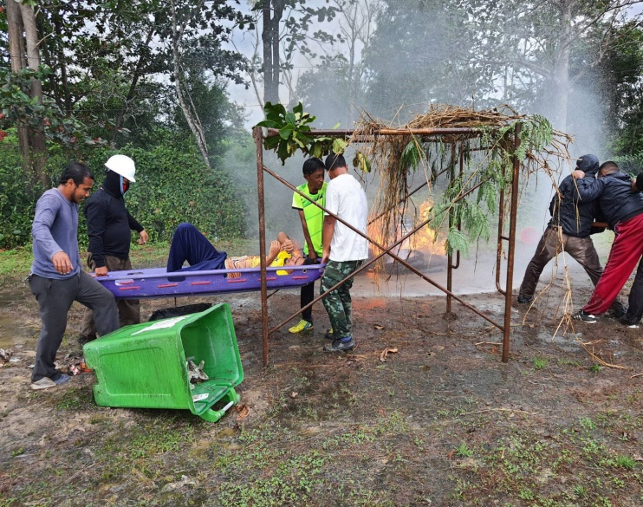

-9-
ยุทธศาสตร์การบริหารจัดการบ้านเมืองที่ดี
โครงการฝึกอบรมกฎหมายทั่วไปแก่ประชาชน

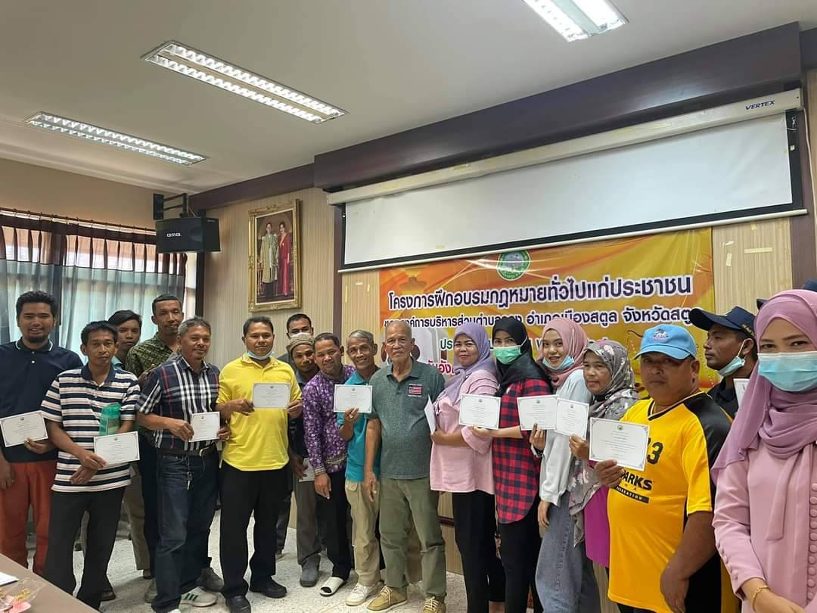
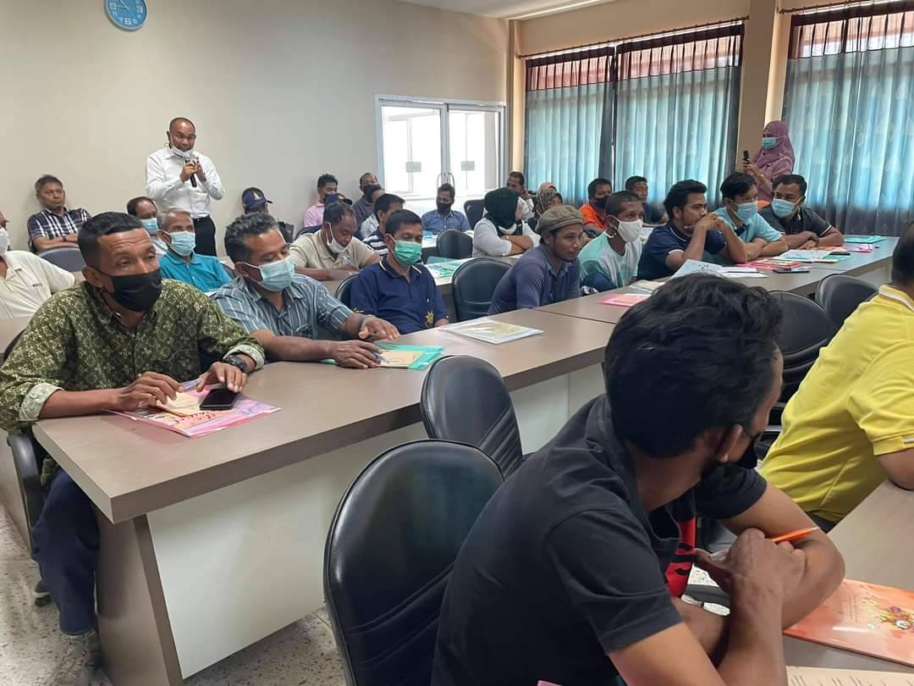

-10-

สรุปผลความสำเร็จการบรรลุเป้าหมายตามแผนพัฒนาองค์การบริหารส่วนตำบลฉลุง ประจำปี 2564 (ครึ่งปีแรก)

โครงการหรือกิจกรรม ในแผนพัฒนาสามปี (พ.ศ. 2561 – 2565)
เฉพาะโครงการในปี 2564 จำนวน 70 โครงการ

โครงการหรือกิจกรรม ที่ดำเนินการในไตรมาสที่ 1 ปีงบประมาณ 2564
จำนวน 11 โครงการ
คิดเป็นร้อยละ 15.7

โครงการหรือกิจกรรมที่อยู่ระหว่างดำเนินการในไตรมาสที่ 1 ปีงบประมาณ 2564
จำนวน 9 โครงการ
คิดเป็นร้อยละ 12.8

โครงการหรือกิจกรรม ที่ไม่ได้ดำเนินการในไตรมาสที่ 1 ปีงบประมาณ 2564
จำนวน 50 โครงการ
คิดเป็นร้อยละ 71.5

โครงการหรือกิจกรรมที่ยกเลิกในไตรมาสที่ 1 ปีงบประมาณ 2564
จำนวน 0 โครงการ
คิดเป็นร้อยละ 0

